



2019-2025年中国纸展示架行业竞争分析与投资风险预测报告

Annual Research and Consultation Report of Panorama Survey and Development Strategy on China Industry

（中国企业高层战略决策参考必备）
2019
关注微信，
行业干货，
财经资讯，
一手掌握。

●行业研究咨询报告（推荐指数★★★★★★）
《中国行业研究咨询报告》是中研普华依托国家统计局、国家发改委、国家经济信息中心、国务院发展研究中心、国家海关总署、全国商业信息中心、中国经济景气监测中心提供的最新行业运行数据为基础，验证于与我们建立联系的全国科研机构、行业协会组织的权威统计资料。凭借中研普华在其多年的行业研究经验基础上建立起的完善产业研究体系，一整套的产业研究方法始终处于行业领先地位，是目前国内覆盖面最全面、研究最为深入、数据资源最为强大的行业研究报告系列。
《中国行业研究咨询报告》充分体现了中研普华所特有的与国际接轨的咨询背景和专家智力资源的优势，以客户需求为导向，以行业为主线，全面整合行业、市场、企业等多层面信息源，依据权威数据和科学的分析体系，在研究领域上突出全方位特色，着重从行业发展的方向、格局和政策环境，帮助客户评估行业投资价值，准确把握行业发展趋势，寻找最佳营销机会与商机，具有相当的预见性和权威性，是企业领导人制定发展战略、风险评估和投资决策的重要参考。

我们的优势：
丰富的专家资源和信息资源：中研普华依托国家发展改革委和国家信息中心系统丰富的数据资源，建成了独具特色和覆盖全面的产业监测体系。同时，与国内众多研究机构和专家有着密切的合作关系。《中国行业研究咨询报告》全部由国内一流经济学家、行业专家作为顾问，由多年从事相关行业的资深研究员撰写，他们长期专门从事行业研究，掌握着大量的第一手资料，加上我们严格的审稿制度，使报告的质量都有充分的保证。
行业覆盖范围广、针对性强：中研普华《中国行业研究咨询报告》的入选行业普遍具有市场前景好、行业竞争激烈和企业重组频繁等特征。我们在对行业进行综合分析的同时，还对其中重要的细分行业或产品进行单独分析。其信息量大，实用性强是任何同类产品难以企及的。
内容全面、论述生动：中研普华《中国行业研究咨询报告》在研究内容上突出全方位特色，报告以本年度最新数据的实证描述为基础，全面、深入、细致地分析各行业的市场供求、进出口形势、投资状况、发展趋势和政策取向以及主要企业的运营状况，提出富有见地的判断和投资建议；在形式上，报告以丰富的数据和图表为主，突出文章的可读性和可视性，避免套话和空话。报告附加了与行业相关的数据、政策法规目录、主要企业信息及行业的大事记等，为投资者和业界人士提供了一幅生动的行业全景图。
深入的洞察力和预见力：我们不仅研究国内市场，对国际市场也一直在进行职业的观察和分析，因此我们更能洞察这些行业今后的发展方向、行业竞争格局的演变趋势以及技术标准、市场规模、潜在问题与行业发展的症结所在。我们有100多位专家的智慧宝库为您提供决策的洞察这些行业今后的发展方向、行业竞争格局的演变趋势以及技术标准、市场规模、潜在问题与行业发展的症结所在。
有创造力和建设意义的策略：对行业或具体产品的投资特性、市场规模、供求状况、行业竞争状况（结构与主要竞争企业）、发展趋势等进行分析和论证，寻求规律、发展机会、现存问题的解决方案、做大做强的对策等等。

一、报告简介 PROFILE

2019-2025年中国纸展示架行业竞争分析与投资风险预测报告
【出版日期】 2019年8月 | 【报告页码】 136页 | 【图表数量】 50个
【中文全套】 RMB 13000 | 【中文电子】 RMB 12500 | 【中文印刷】 RMB 12500
【英文全套】 USD 6500 | 【英文电子】 USD 6000 | 【英文印刷】 USD 6000
【全国热线】 400-856-5388 400-086-5388 全国免费热线 |  | 中研普华公司介绍
【订阅热线】 0755-25425716 25425726 25425736 |  | 了解中研普华的实力
【订阅热线】 0755-25425756 25425776 25425706 |  | 下载征订表
【版权声明】 本报告由中国产业研究院出品，报告版权归中研普华公司所有。本报告是中研普华公司的研究与统计成果，报告为有偿提供给购买报告的客户使用。未获得中研普华公司书面授权，任何网站或媒体不得转载或引用，否则中研普华公司有权依法追究其法律责任。如需订阅研究报告，请直接联系本网站，以便获得全程优质完善服务。中研普华公司是中国成立时间最长，拥有研究人员数量最多，规模最大，综合实力最强的咨询研究机构，公司每天都会接受媒体采访及发布大量产业经济研究成果。在此，我们诚意向您推荐一种“鉴别咨询公司实力的主要方法”。

纸展示架近年来在欧洲风靡流行，在众多大型超市、商场、药店、促销场等随处可见。纸制展示架其实是产品卖场的一种广告载体，是一切购物场所内外（百货公司、购物中心、商场、超市、便利店）所做的产品卖场广告的一种形式。现已开始逐渐在中国流行，具有经济实用、设计自由、图案色彩灵活漂亮，具有很高广告承载效果、运输分装、环保、经济实用方便等众多优点，是企业营销的又一利剑。
纸展架主要用于消费品中，按照不同的应用行业，纸展示架的细分行业可分为化妆品纸展示架、电子产品展示架、日用品展示架等，根据不同的行业，展示架会有不同的设计特征和结构。
纸展示架的产业链比较简单，产业链方向明显，没有过多冗杂的关联产业。另外，纸展示架产业链大多是劳动密集型企业，其资源加工性、劳动密集性较明显。纸展示架的中上游企业区域性比较明显，且受限于运输成本，中上游企业比较集中，但是后端的应用企业分布比较广泛，下游分布较散。
纸展示架大约在2000年左右开始于国内市场出现，随后便风靡经济较发达的一些沿海城市的大超市、商场等场所。到了2002年以后，纸展示架已在全国各大、中市的大中型超市、商场得到大量采用，各种商品的促销、堆放，几乎都能看见各式各样的纸展示架，并以其新颖独特、视觉冲击力强的效果，成为各大卖场的广告承载媒体和新品推广的仲有促销手段。到2014年时，纸展示架的市场规模达到347亿元，随着商超行业的发展和人们消费水平的提高，纸展示架以10%左右的速度增长，到2018年达到525亿元。。
本研究咨询报告由中研普华咨询公司领衔撰写，在大量周密的市场调研基础上，主要依据了国家统计局、国家商务部、国家发改委、国家经济信息中心、国务院发展研究中心、中国行业研究网、全国及海外多种相关报纸杂志的基础信息等公布和提供的大量资料和数据，客观、多角度地对中国纸展示架隔膜市场进行了分析研究。报告在总结中国纸展示架隔膜行业发展历程的基础上，结合新时期的各方面因素，对中国纸展示架隔膜行业的发展趋势给予了细致和审慎的预测论证。报告资料详实，图表丰富，既有深入的分析，又有直观的比较，为纸展示架隔膜企业在激烈的市场竞争中洞察先机，能准确及时的针对自身环境调整经营策略。

二、报告目录 CONTENTS

第一章 纸展示架行业发展概述 1
第一节 纸展示架定义及分类 1
一、纸展示架行业的定义 1
二、纸展示架行业的种类 1
三、纸展示架行业的特性 1

第二章 纸展示架行业发展环境 5
第一节 经济环境 5
一、国内经济运行现状 5
二、国内经济趋势判断 10
三、经济环境对行业的影响分析 12
第二节 社会环境 13
一、人口环境分析 13
二、文化环境分析 14
三、生态环境分析 16
第三节 行业环境分析 18
一、纸展示架行业对经济增长的影响 18
二、纸展示架行业对人民生活的影响 18
三、纸展示架行业关联度情况 18

第三章 纸展示架行业上下游产业链发展及影响分析 19
第一节 产业链介绍 19
一、纸展示架行业产业链简介 19
二、纸展示架行业产业链特征分析 20
三、纸展示架主要细分行业 20
四、纸展示架业的产生对产业链的影响分析 21
第二节 上游产业现状分析及其对纸展示架行业的影响 22
一、上游产业发展现状 22
二、上游行业发展趋势 31
三、上游产业发展趋势及对行业的影响 33
第三节 下游产业分析及其对纸展示架行业的影响 33
一、下游产业需求情况 33
二、下游需求变化趋势 33
三、下游产业发展对行业的影响 34

第四章 中国纸展示架行业政策技术环境分析 35
第一节 纸展示架行业政策法规环境分析 35
一、纸展示架行业"十三五"规划解读 35
二、纸展示架行业相关标准概述 39
三、纸展示架行业税收政策分析 41
四、纸展示架行业环保政策分析 41
五、纸展示架行业政策走势及其影响 42
第二节 纸展示架行业技术环境分析 43
一、国际技术发展趋势 43
二、国内技术水平现状 44
三、科技创新主攻方向 44

第五章 世界纸展示架产业发展对比及经验借鉴 46
第一节 2019-2025年国际纸展示架产业的发展 46
一、世界纸展示架产业发展综述 46
二、全球纸展示架产业竞争格局 46
三、全球纸展示架产业发展特点 47
第二节 主要国家地区纸展示架产业发展分析 47
一、欧洲 47
二、亚洲 48
三、美国 48
四、其它国家和地区 49
第三节 世界纸展示架产业发展趋势及前景分析 49
一、纸展示架产业发展趋势分析 49
二、纸展示架产业发展潜力分析 49

第六章 2014-2018年中国纸展示架市场运行综合分析 51
第一节 纸展示架行业市场发展基本情况 51
一、市场现状分析（2014-2018） 51
二、市场规模分析（2014-2018） 51
三、细分市场规模分析（2014-2018） 52
四、市场特点分析（2014-2018） 53
五、市场技术发展状况（2014-2018） 53
第二节 行业市场工业总产值分析 55
一、市场总产值分析 55
二、行业市场总产值地区分布 55
第三节 近三年行业市场产品价格现状分析 56
一、市场产品价格回顾 56
二、当前市场产品价格综述 57
三、2019-2025年市场产品价格发展预测 57

第七章 中国纸展示架行业经济运行指标分析 58
第一节 中国纸展示架行业总体规模分析 58
一、企业数量结构分析 58
二、行业供给规模分析 58
三、2019-2025年纸展示架供给预测 59
第二节 中国纸展示架行业产销分析 59
一、行业产品情况总体分析 59
二、行业产品销售收入总体分析 60
第三节 中国纸展示架行业财务指标总体分析 61
一、行业盈利能力分析 61
二、行业偿债能力分析 61
三、行业营运能力分析 61
四、行业发展能力分析 61

第八章 2019-2025年中国纸展示架市场需求分析及预测 62
第一节 纸展示架市场需求分析 62
一、纸展示架行业需求市场 62
二、纸展示架行业客户结构 62
三、纸展示架行业需求的地区差异 62
第二节 2019-2025年供求平衡分析及未来发展趋势 63
一、2019-2025年纸展示架行业的需求预测 63
二、2019-2025年纸展示架供求平衡预测 63

第九章 纸展示架行业区域市场发展分析及预测 64
第一节 长三角区域市场情况分析 64
第二节 珠三角区域市场情况分析 65
第三节 环渤海区域市场情况分析 65
第四节 主要省市市场情况分析 66
第五节 2014-2018年纸展示架行业主要区域市场发展状况及竞争力研究 67
一、华北大区市场分析 67
1、市场规模现状 67
2、市场需求现状及预测 68
3、未来发展前景预测 68
二、华中大区市场分析 68
1、市场规模现状 68
2、市场需求现状及预测 69
3、未来发展前景预测 69
三、华南大区市场分析 69
1、市场规模现状 69
2、市场需求现状及预测 69
3、未来发展前景预测 69
四、华东大区市场分析 70
1、市场规模现状 70
2、市场需求现状及预测 70
3、未来发展前景预测 70
五、东北大区市场分析 71
1、市场规模现状 71
2、市场需求现状及预测 71
3、未来发展前景预测 71
六、西南大区市场分析 71
1、市场规模现状 71
2、市场需求现状及预测 71
3、未来发展前景预测 72
七、西北大区市场分析 72
1、市场规模现状 72
2、市场需求现状及预测 72
3、未来发展前景预测 72

第十章 纸展示架市场竞争格局分析 73
第一节 纸展示架行业竞争结构分析 73
一、现有企业间竞争 73
二、潜在进入者分析 75
三、替代品威胁分析 76
四、供应商议价能力 76
五、客户议价能力 77
第二节 纸展示架行业集中度分析 78
一、市场集中度分析 78
二、企业集中度分析 78
三、区域集中度分析 79
第三节 纸展示架行业国际竞争力比较 80
一、生产要素 80
二、需求条件 80
三、支援与相关产业 80
四、企业战略结构与竞争状态 81
五、政府的作用 82
第四节 纸展示架行业竞争格局分析 82
一、纸展示架行业竞争分析 82
二、国内外纸展示架竞争分析 82
三、中国纸展示架市场竞争分析 83

第十一章 纸展示架行业重点领先企业经营状况及前景规划分析 84
第一节 卖点国际展示（深圳）有限公司 84
一、企业概况 84
二、市场定位情况 84
三、市场经营情况 84
四、公司发展战略分析 84
第二节 广东丰高印刷技术有限公司 85
一、企业概况 85
二、市场定位情况 85
三、市场经营情况 85
四、公司发展战略分析 85
第三节 昆山多宾陈列有限公司 86
一、企业概况 86
二、市场定位情况 86
三、市场经营情况 86
四、公司发展战略分析 86
第四节 广东领先展示股份有限公司 87
一、企业概况 87
二、市场定位情况 87
三、市场经营情况 87
四、公司发展战略分析 87
第五节 中山日先陈列有限公司 87
一、企业概况 87
二、市场定位情况 88
三、市场经营情况 88
四、公司发展战略分析 88
第六节 深圳市盛翔展示股份有限公司 88
一、企业概况 88
二、市场定位情况 88
三、市场经营情况 89
四、公司发展战略分析 89
第七节 东莞市和煜印刷有限公司 89
一、企业概况 89
二、市场定位情况 89
三、市场经营情况 89
四、公司发展战略分析 90
第八节 深圳市英利印刷有限公司 90
一、企业概况 90
二、市场定位情况 90
三、市场经营情况 90
四、公司发展战略分析 90

第十二章 2019-2025年纸展示架行业发展趋势及影响因素 92
第一节 2019-2025年纸展示架行业市场前景分析 92
一、纸展示架市场容量分析 92
二、纸展示架行业利好利空政策 92
三、纸展示架行业发展前景分析 93
第二节 2019-2025年纸展示架行业未来发展预测分析 93
一、中国纸展示架发展方向分析 93
二、2019-2025年中国纸展示架行业发展规模 94
三、2019-2025年中国纸展示架行业发展趋势预测 95
第三节 2019-2025年纸展示架行业供需预测 95
一、2019-2025年纸展示架行业供给预测 95
二、2019-2025年纸展示架行业需求预测 96
第四节 2019-2025年影响企业经营的关键趋势 96
一、市场整合成长趋势 96
二、需求变化趋势及新的商业机遇预测 96
三、企业区域市场拓展的趋势 97
四、科研开发趋势及替代技术进展 97
五、影响企业销售与服务方式的关键趋势 98
六、2019-2025年中国纸展示架行业SWOT分析 99
1、优势分析 99
2、劣势分析 99
3、机会分析 99
4、风险分析 100

第十三章 2019-2025年纸展示架行业投资方向与风险分析 101
第一节 2019-2025年纸展示架行业发展的有利因素与不利因素分析 101
一、有利因素 101
二、不利因素 101
第二节 2019-2025年纸展示架行业产业发展的空白点分析 102
第三节 2019-2025年纸展示架行业投资回报率比较高的投资方向 102
第四节 2019-2025年纸展示架行业投资潜力与机会 103
第五节 2019-2025年纸展示架行业新进入者应注意的障碍因素 103
第六节 2019-2025年中国纸展示架行业投资风险分析 104
一、市场竞争风险 104
二、上游压力风险分析 104
三、技术风险分析 105
四、政策和体制风险 106
五、外资进入现状及对未来市场的威胁 107

第十四章 2019-2025年纸展示架行业发展环境与渠道分析 108
第一节 全国经济发展背景分析 108
一、宏观经济数据分析 108
二、宏观政策环境分析 108
三、"十三五"发展规划分析 109
第二节 主要纸展示架产业聚集区发展背景分析 115
一、主要纸展示架产业聚集区市场特点分析 115
二、主要纸展示架产业聚集区社会经济现状分析 116
三、未来主要纸展示架产业聚集区经济发展预测 117
第三节 竞争对手渠道模式 117
一、纸展示架市场渠道情况 117
二、纸展示架竞争对手渠道模式 118
三、纸展示架直营代理分布情况 120

第十五章 2019-2025年纸展示架行业市场策略分析 121
第一节 纸展示架行业营销策略分析及建议 121
一、纸展示架行业营销模式 121
二、纸展示架行业营销策略 122
第二节 纸展示架行业企业经营发展分析及建议 122
一、纸展示架行业经营模式 122
第三节 多元化策略分析 123
一、行业多元化策略研究 123
二、现有竞争企业多元化业务模式 123
三、上下游行业策略分析 123
第四节 市场重点客户战略实施 124
一、实施重点客户战略的必要性 124
二、合理确立重点客户 125
三、重点客户战略管理 125
四、重点客户管理功能 126

订阅报告，请来电咨询400-856-5388 400-086-5388
①.请详细填写封底客户征订表后传真给我们
②.通过银行转帐、邮局汇款形式支付购买报告款项
③.我们收到汇款凭证后，特快专递报告或者发送报告邮件
④.款项到帐后快递款项发票
⑤.大批量采购报告可享受会员优惠，详情来电咨询
全程配有客服专员为您提供贴心服务

第三章 纸展示架行业上下游产业链发展及影响分析

第二节 上游产业现状分析及其对纸展示架行业的影响

一、上游产业发展现状
纸包装展示架万吨上游产业为纸制造企业。2018年，中国经济运行保持在合理区间，造纸行业生产经营总体保持平稳。

2018年全国纸及纸板生产企业约2700家，全国纸及纸板生产量10435万吨，较上年增长-6.24％。消费量10439万吨，较上年增长-4.20％，人均年消费量为75千克（13.95亿人）。2009～2018年，纸及纸板生产量年均增长率2.12％，消费量年均增长率2.22％。

图表：2009 年-2018 年纸及纸板生产和消费情况
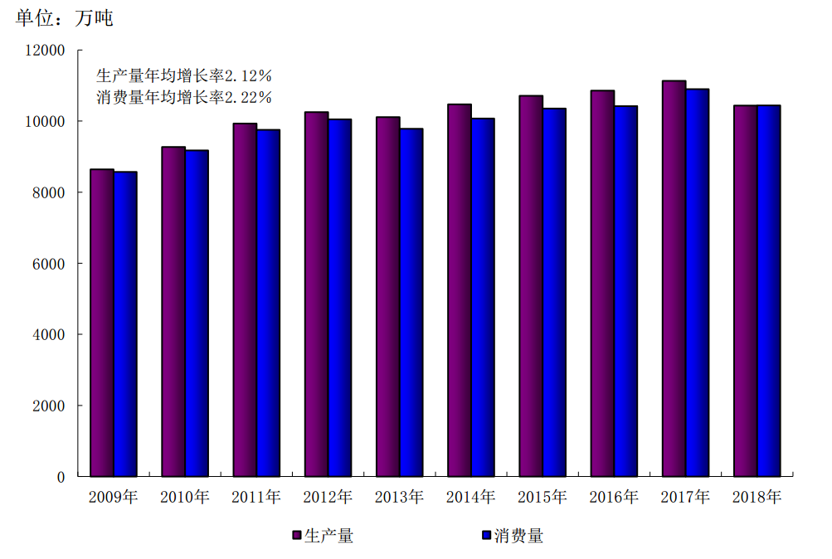
数据来源：中研普华，造纸行业协会

图表：2018 年纸及纸板生产和消费情况
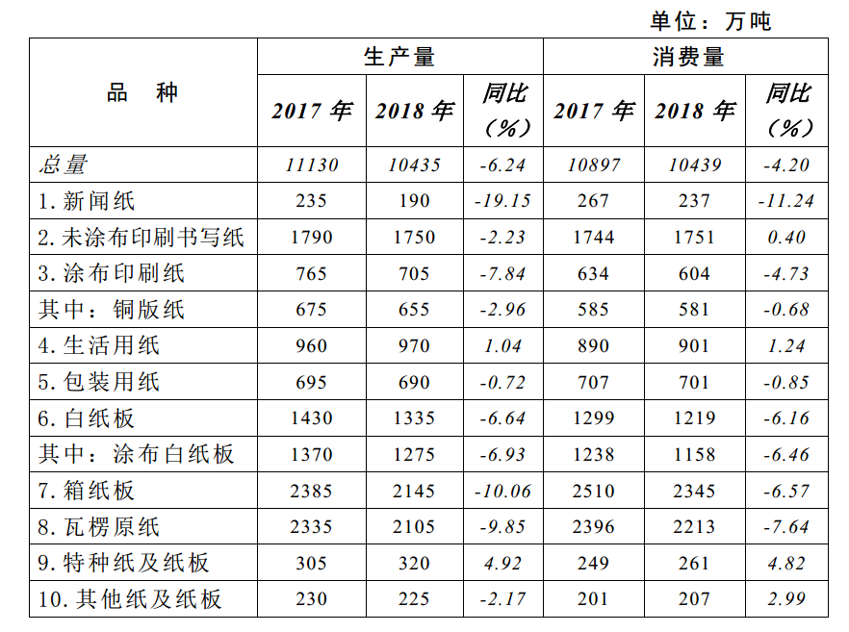
数据来源：中研普华，造纸行业协会

图表：2018年纸及纸板各品种生产量占总产量的比例
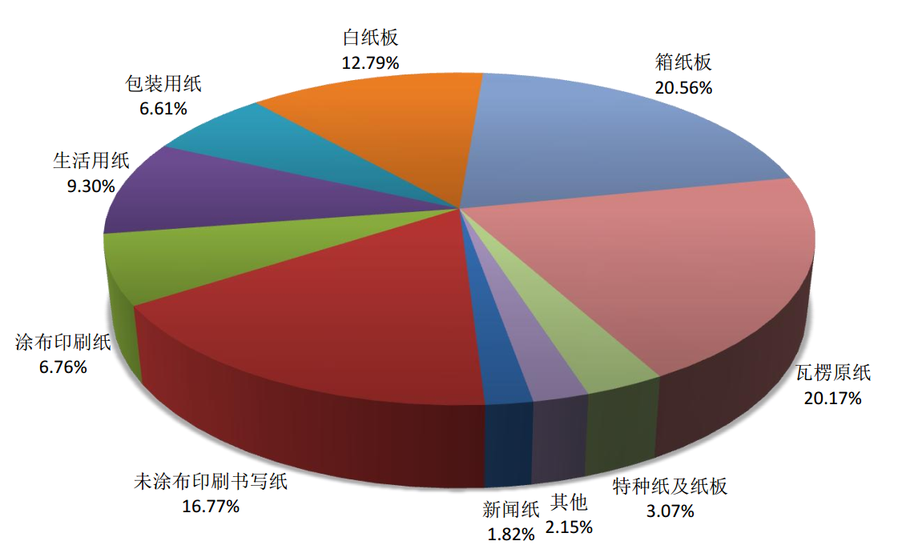
数据来源：中研普华，造纸行业协会

图表：2018年纸及纸板各品种消费量占总消费量比例
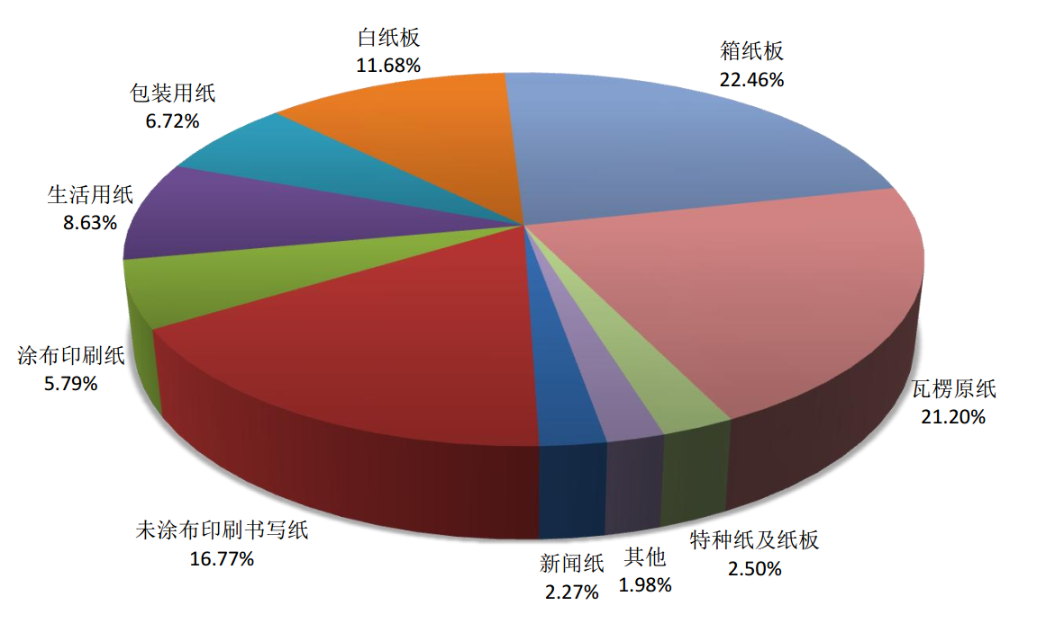
数据来源：中研普华，造纸行业协会

纸及纸板主要产品生产和消费情况

1、新闻纸

2018年新闻纸生产量190万吨，较上年增长-19.15％；消费量237万吨，较上年增长-11.24％。2009～2018年生产量年均增长率-9.78％，消费量年均增长率-7.13％。

2、未涂布印刷书写纸

2018年未涂布印刷书写纸生产量1750万吨，较上年增长-2.23％；消费量1751万吨，较上年增长0.40％。2009～2018年生产量年均增长率1.65％，消费量年均增长率1.76％。

3.涂布印刷纸

2018年涂布印刷纸生产量705万吨，较上年增长-7.84％；消费量604万吨，较上年增长-4.73％。2009～2018年生产量年均增长率1.98％，消费量年均增长率3.00％。其中：铜版纸2018年铜版纸生产量655万吨，较上年增长-2.96％；消费量581万吨，较上年增长-0.68％。2009～2018年生产量年均增长率3.05％，消费量年均增长率4.26％。

4、生活用纸

2018年生活用纸生产量970万吨，较上年增长1.04％；消费量901万吨，较上年增长1.24％。2009～2018年生产量年均增长率5.88％，消费量年均增长率6.10％。

5、包装用纸

2018年包装用纸生产量690万吨，较上年增长-0.72％；消费量701万吨，较上年增长-0.85％。2009～2018年生产量年均增长率2.05％，消费量年均增长率1.99％。

6、白纸板2018年白纸板生产量1335万吨，较上年增长-6.64％；消费量1219万吨，较上年增长-6.16％。2009～2018年生产量年均增长率1.67％，消费量年均增长率0.55％。其中：涂布白纸板2018年涂布白纸板生产量1275万吨，较上年增长-6.93％；消费量1158万吨，较上年增长-6.46％。2009～2018年生产量年均增长率1.65％，消费量年均增长率0.47％。

7、箱纸板

2018年箱纸板生产量2145万吨，较上年增长-10.06％；消费量2345万吨，较上年增长-6.57％。2009～2018年生产量年均增长率2.42％，消费量年均增长率2.93％。

8、瓦楞原纸

2018年瓦楞原纸生产量2105万吨，较上年增长-9.85％；消费量2213万吨，较上年增长-7.64％。2009～2018年生产量年均增长率2.30％，消费量年均增长率2.59％。

图表：瓦楞原纸2009-2018年生产量和消费量
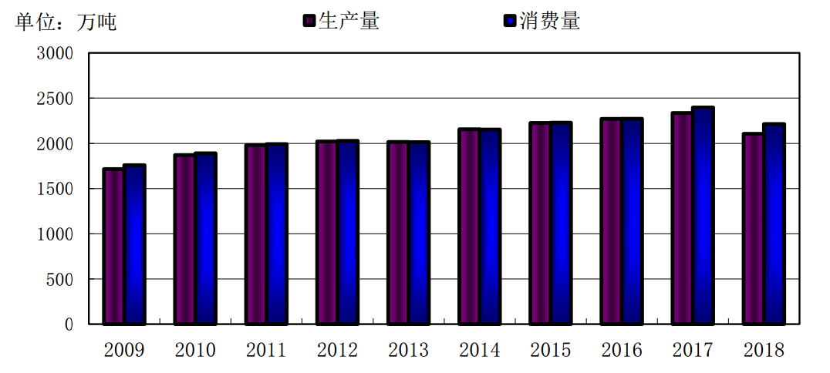
数据来源：中研普华，造纸行业协会

9、特种纸及纸板

2018年特种纸及纸板生产量320万吨，较上年增长4.92％；消费量261万吨，较上年增长4.82％。2009～2018年生产量年均增长率8.78％，消费量年均增长率6.83％。

2018年1～12月规模以上造纸生产企业2657家；主营业务收入8152亿元；工业增加值增速-0.70％；产成品存货390亿元，同比增长14.31％；利润总额466亿元，同比增长-15.05％；资产总计10505亿元，同比增长4.58％；资产负债率59.30％，较上年增加3.39个百分点；负债总额6229亿元，同比增长6.02％；在统计的2657家造纸生产企业中，亏损企业有543家，占20.44％。

2018年全国纸浆生产总量7201万吨，较上年增长-9.41％。其中：木浆1147万吨，较上年增长9.24％；废纸浆5444万吨，较上年增长-13.61％；非木浆610万吨，较上年增长2.17％。

2018年全国纸浆消耗总量9387万吨，较上年增长-6.61％。木浆3303万吨，占纸浆消耗总量35％，其中进口木浆占23％、国产木浆占12％；废纸浆5474万吨，占纸浆消耗总量58％，其中用进口废纸制浆占16％、用国产废纸制浆占42％；非木浆610万吨，占纸浆消耗总量7％。

2018年全国规模以上纸制品生产企业4003家，生产量5578万吨，较上年增长-17.98％；消费量5273万吨，较上年增长-19.04％；进口量18万吨，出口量323万吨。2009～2018年，纸制品生产量年均增长率3.99％，消费量年均增长率3.88％。

（一）纸及纸板、纸浆、废纸及纸制品进口情况2018年纸及纸板进口622万吨，较上年增长33.48％；纸浆进口2479万吨，较上年增长4.51％；废纸进口1703万吨，较上年增长-33.79％；纸制品进口18万吨，较上年增长-5.26％。2018年进口纸及纸板、纸浆、废纸、纸制品合计4822万吨，较上年增长-11.18％，用汇302.12亿美元，较上年增长15.67％。进口纸及纸板平均价格为888.99美元/吨，较上年平均价格增长-1.36％；进口纸浆平均价格为795.31美元/吨，较上年平均价格增长22.99％；进口废纸平均价格为252.03美元/吨，较上年平均价格增长10.33％。

（二）纸及纸板、纸浆、废纸及纸制品出口情况2018年纸及纸板出口618万吨，较上年增长-11.59％；纸浆出口9.99万吨，较上年增长1.22％；废纸出口0.06万吨，较上年增长-60.00％；纸制品出口323万吨，较上年增长5.21％。2018年出口纸及纸板、纸浆、废纸、纸制品合计951.05万吨，较上年增长-6.39％，创汇192.69亿美元，较上年增长7.20％。出口纸及纸板平均价格为1408.57美元/吨，较上年平均价格增长13.57％；出口纸浆平均价格为1311.32美元/吨，较上年平均价格增长-3.91％。

三、公司介绍 COMPANY
中研普华集团创始于1998年，是中国领先的产业研究专业机构，公司致力于为企业中高层管理人员、企事业发展研究部门人员、市场投资人士、投行及咨询行业人士、投资专家等提供各行业丰富翔实的市场研究资料和商业竞争情报；为国内外的行业企业、研究机构、社会团体和政府部门提供专业的行业市场研究、商业分析、投资咨询、市场战略咨询等服务。公司经历10多年的发展，现已成为中国领先的细分市场研究机构及金融咨询领域权威专家。我们拥有多年的投资银行、企业上市一体化服务、市场调研、细分行业研究、项目可行性研究及投资咨询专业经验。目前，中研普华已经为上万家包括政府机构、银行、研究所、行业协会、咨询公司、投资公司、集团公司和各行业公司在内的单位提供了专业的产业研究报告、项目投资咨询及竞争情报研究服务，并得到客户的广泛认可；为众多企业进行了上市导向战略规划，同时也为境内外上百家上市企业进行财务辅导、行业细分领域研究和募投方案的设计，并协助其顺利上市；还协助国内多家证券公司开展IPO业务。
随着中国加入WTO，中国企业将面临更多严峻挑战，市场信息显的尤为重要。中研普华将集团公司在国际市场上成功运作的商业服务模式引入中国，帮助中国企业成长, 在国内外市场不断取得新的竞争优势和新的成长。在这种形势下，中研普华迅速崛起，已成为中国首屈一指的资讯服务商。面对中国新经济形势，我们以一名“辅导员”的身份，结合中国企业目前现状，为企业引进和提供最前沿的行业市场商情和企业管理资讯，通过中研普华One Stop Service（一站式服务），秉承“管理是本质、信息是基础、效益是目的”的原则，愿意与所有具有前瞻性的中国企业分享成功实践的经验，用务实的精神和优质的服务，携手成就未来。
目前，中研普华已将客户服务总部设于深圳，信息研究中心设在北京，营销传播中心设在上海，海外资讯中心设于香港，并在广州、杭州、成都、青岛、武汉、哈尔滨等地设有分支机构。

顾问团队 CONSULTANT TEAM
中研普华始终把引进优秀的员工加盟作为公司的核心目标之一，公司员工拥有多种专业学历背景：统计学、金融学、产业经济学、市场营销学、国际贸易学、经济学、社会学、数学等数十个专业。中研普华现有350多名员工中，本科以上学历占98.5%，60%具有双学位、硕士及博士学位，高级研究员180多名，专家顾问45人，市场调研专家16人，数据建模专家8人，海外咨询专家5人，公司大多数员工曾在国内多家知名产业研究所与证券研究机构有过丰富的从业经验。高素质的专业人才是中研普华的最大财富，也是我们向客户提供优质服务的保证。

业务范围 BUSINESS SCOPE
中研普华业务范围主要囊括了细分产业领域研究、IPO咨询、并购与重组、投资咨询、项目可行性分析、行业市场研究、市场调查、商业计划书编制及营销策划咨询等领域。中研普华业务覆盖全球主要国家及地区，为外资企业注资中国及跨国合作提供了切实高效的服务。公司80%以上的业务主要针对大中华区实施，我们在中国大陆220多个主要城市设立调查网点（如北京、上海、天津、重庆、南京、武汉、成都、长沙、杭州、西安、兰州、石家庄、沈阳、济南、郑州、合肥、福州、厦门、南宁等），为客户提供专项市场调查的同时，也为市场研究及投资咨询服务提供主要的数据支持。公司拥有在中国香港、澳门、台湾及部分海外地区实施项目的宝贵经验。公司已与国内外上百家专业调研机构建立长期合作关系，确保了跨国性项目的有效实施和执行。

细分市场研究

医疗 通讯 机电 汽车 房产 轻工
家电 日化 食品 零售 酒店 金融
传媒 建材 能源 石化 农业 文教
项目可行性研究

可行性研究 项目建议书 项目计划书
募投可研报告 项目申请报告 资金申请报告
境外投资申请 项目评估报告 投资价值报告
商业计划书

商业计划书 项目计划书 商业策划书
招商计划书 创业计划书 私募计划书
并购计划书 合作计划书 商业企划书 标书
专项市场调研

专项市场研究 产品营销研究 品牌调查研究
广告媒介研究 渠道商圈研究 满意度研究
神秘顾客调查 消费者研究 调查执行技术
兼并重组研究

兼并重组 公司兼并 企业重组 资产重组
股权重组 借壳上市 跨国并购 横向并购
纵向并购 现金并购 企业私有化
IPO上市咨询

上市前规范 上市前咨询 上市前融资
细分市场调研 募投项目可研 发展战略规划
尽职调查 上市后服务 一体化方案
产业园区规划

产业园区规划 产业分析规划 城市/区域规划
空间规划咨询 招商策划咨询 总部经济规划
智慧城市规划 地产策划咨询 一体化服务
十三五规划

政府规划研究 产业发展规划 企业发展规划
区域发展规划 城市发展规划 战略规划研究
热点领域聚焦 热点解决方案
管理咨询

投资银行业务 政府产业战略
战略咨询 人力资源 营运绩效
企业培训 企业内训 专家资源
营销策划

策划方法 营销理念 营销优势
营销形式 服务流程 营销应用

核心竞争力 CORE COMPETITIVENESS
丰富的行业经验。我们针对各行业都设有产业研究组，组长均具有资深实际行业从业经验，研究组定期举办行业主题研讨会及进行典型企业走访调研，积累了丰富的行业实践经验，以此为基础，充分运用扎实的理论知识，更好的为客户提供服务。
资深的专家顾问。我们的专家团队来自于国家级科研院所、著名大学教授、以及具备成功经验的企业家，在产业研究、市场调研、投资咨询、管理咨询等领域拥有强大的专业能力，能及时有效的满足客户需求。
权威的信息数据。中研普华建立了覆盖3000多个细分行业市场的数据库并持续的更新。我们设有数据中心，以国家统计部门、工商部门、行业协会、海关总署及其他战略合作机构为重要信息渠道。另外，我们拥有自己的调研队伍，运用各种调查手段和渠道，准确、及时地掌握权威信息。
科学的研究方法。我们采取专业的研究模型，如：SWOT分析、波士顿矩阵、波特竞争力、洛伦茨曲线等；精准的数据分析，如：相关分析、方差分析、多维尺度分析、聚类分析、因子分析等；周密的调查方法，如：定性调查、定量调查等相结合的方式，力求为客户提供专业化的服务。
完善的服务体系。我们不仅为您提供专业化的研究报告，还会为您提供超值的售后服务，如：免费数据查询、行业发展建议、投资行业策略、市场深度分析、营销策划、重大展会提示等服务，给您带来完善的一站式服务。

社会影响力 SOCIAL INFLUENCE
中研普华集团是中国成立时间最长，拥有研究人员数量最多，规模最大，综合实力最强的咨询研究机构之一。中研普华始终坚持研究的独立性和公正性，其研究结论、调研数据及分析观点广泛被电视媒体、报刊杂志及企业采用。同时，中研普华的研究结论、调研数据及分析观点也大量被国家政府部门及商业门户网站转载，如中央电视台、凤凰卫视、深圳卫视、新浪财经、中国经济信息网、商务部、国资委、发改委、国务院发展研究中心（国研网）等。



了解中研普华的实力：电视采访报道 门户网站引用 招股说明书引用 权威媒体报道 客户好评如潮




单 位 名 称： （盖章）
主 营 业 务：
公司负责人： 职务：
资料收件人： 职务：
电 话： 传真：
地 址：
邮 编： 电子邮件：
报告及专项：
份数：
服 务 方 式： □ 全套版本（含印刷版及电子版） □ 电子版本（电子邮件发送） □ 印刷版本（免费快递）
付款总金额： 付款日期：
特别推荐订阅套餐
□ 战略套餐： 5份研究报告，特惠订阅费用 5万元，自选报告或咨询客服，全年尊享专家咨询指导及跟踪服务
套餐价值：全面了解行业上下游产业链，对行业脉络进行系统性梳理，厘清产品流通各个环节，实现企业的成长与产品的成功。□ 发展套餐：10份研究报告，特惠订阅费用 8万元，自选报告或咨询客服，全年尊享专家咨询指导及跟踪服务
套餐价值：充分了解行业重点领域发展态势，准确掌握市场热点变化趋势，为营销策略的制定、企业的战略规划提供有力支持。□ 智慧套餐：15份研究报告，特惠订阅费用10万元，自选报告或咨询客服，全年尊享专家咨询指导及跟踪服务
套餐价值：深入了解行业细分市场及关联产业发展形势，挖掘各领域投资机会，延伸企业经营触角，实现企业跨行业并购整合。□ 总裁套餐：20份研究报告，特惠订阅费用12万元，自选报告或咨询客服，全年尊享专家咨询指导及跟踪服务
套餐价值：多角度！多层面！透视各行业、各业务发展，完善集团管控体系，准确掌舵集团航向，有效降低企业智力投资成本。专项咨询定制服务 专项定制需根据企业具体要求出具项目方案，再做出合理报价
商业计划书编制商业计划书/项目计划书/商业策划书/招商计划书/创业计划书/私募计划书/并购方案/标书，编制及翻译。项目可行性研究可行性研究/项目建议书/项目计划书/项目申请/资金申请/境外投资/项目评估/机会研究/风险评估服务。行业市场专项调研细分市场研究/竞争对手研究/营销研究/品牌调查/广告研究/商圈研究/消费者研究，覆盖多行业多领域。产业园区规划咨询产业集群/园区规划/区域战略规划/城市新区规划/园区建设和运营/园区招商引资/园区功能服务体系等。IPO上市咨询服务细分市场调研/募投可研/上市前规范/上市前融资/招股说明书/上会路演/上市后服务/财经公关/再融资。□ 汇款至 中国建设银行 □ 汇款至 中国工商银行
帐户名：深圳市中研普华产业研究院有限公司 帐户名：深圳市中研普华管理咨询有限公司
开户行：中国建设银行深圳市分行 开户行：中国工商银行深圳市分行
帐 号：44201501100052597578 帐 号：4000023009200181386
总部地址：深圳市福田中心区深南中路东风大厦12层（518031）
全国统一服务热线：400-856-5388 400-086-5388 免费电话
订阅热线：0755- 25425716 25425726 25425736 25425706
0755- 25425756 25425776 25420896 25420806
0755- 25426596 25427856 25428586 25429596
传 真：0755- 25429588 25428099 全年无休 24小时服务
官方网站：中国产业研究院www.ChinaIRN.com深圳/ 北京/ 上海
扫描二维码，查看更多研究报告目录

